**Technical Specification**

InW-案件管理

建檔人員取件(不分區)

PCALT

Version: 0.01

Creation Date: 2016/11/11

Last Updated: 2016/12/09

版 次 紀 錄 總 表 （2012年X月起）

|  |  |  |  |
| --- | --- | --- | --- |
| **版次** | **SR/修訂日期** | **修改人員** | **制定/修訂重點說明** |
| V0.01 | 2016/12/09 | Maggy Tsou |  |
|  |  |  |  |
|  |  |  |  |

**TABLE OF CONTENTS**

1 Introduction 1

2 UI Flow 1

3 ERD 1

4 Sequence Diagram 1

5 Table Relation 2

6 Appendix 3

# Introduction

【建檔人員取件(不分區)】請參考案件管理_BR-01-01之FR-01-01-01

# UI Flow

參考【基本維護】的UI Flow。

# ERD

請參考案件管理_TSD母文件

# Sequence Diagram

index.xhtml

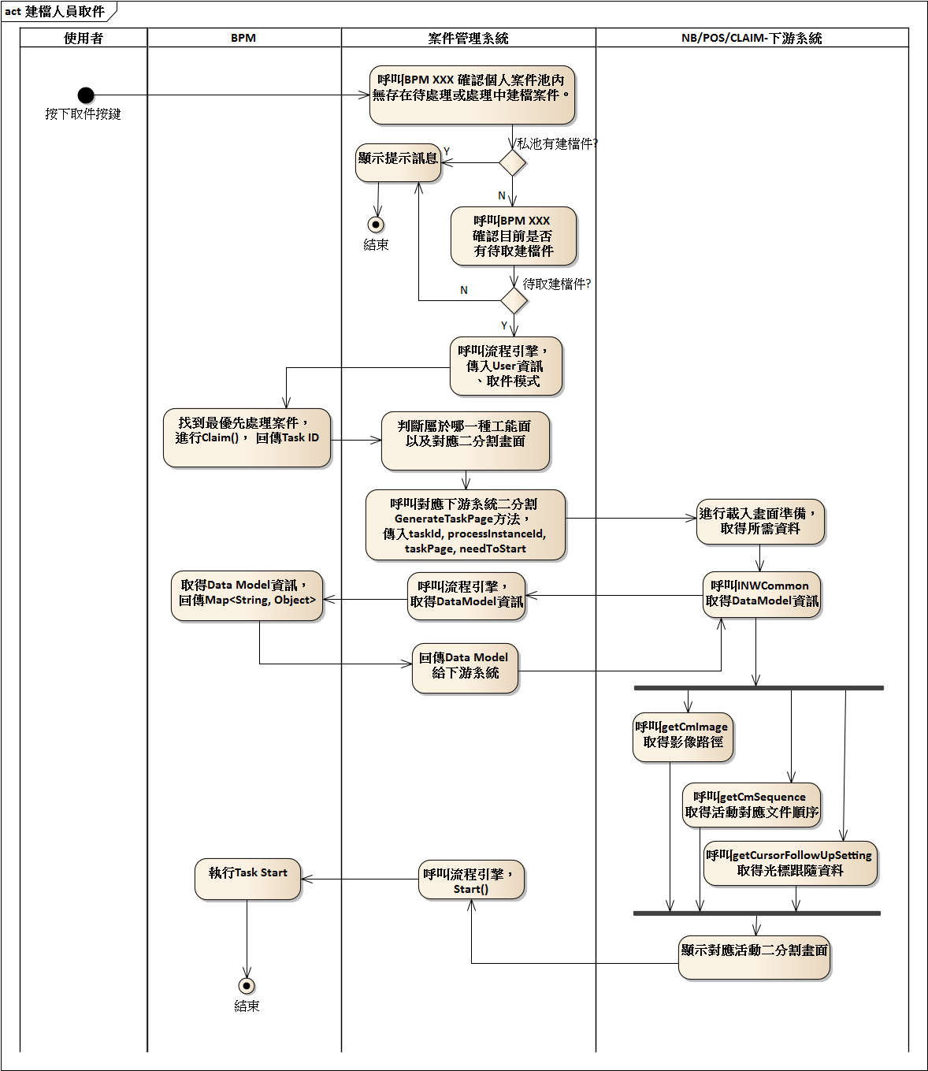

# Table Relation

Basic Flow

1. 使用者點選案件管理系統首頁。
2. 使用者按下取建檔件按鍵。
3. 系統確認建檔人員個人案件池內無存在待處理或處理中案件。(請參考)
4. 系統確認存在建檔人員待取件處理的建檔(覆核)案件。(請參考)
5. 系統進行派件處理取得第一優先處理案件。(派件處理)
6. 系統開啟對應活動二分割畫面。
7. 系統取得影像。(請參考)
8. 系統取得光標設定資訊。(請參考)
9. 系統取得文件順序設定資料。(請參考)
10. 系統顯示對應活動二分割畫面。
11. 系統進行Task Start()動作。

系統確認建檔人員個人案件池內無存在待處理或處理中案件：

呼叫BPM API取得個人案件資訊

[QUERY API]

取得owner是自己的，potential owner等於是自己具有的建檔取件活動關卡對應group，只要有資料就不允許取件

例：

[http://server.address:port/${application-id}/rest/query/runtime/task?pist=1&to=${userId}&po=createHC&po=createNB&po=reviewNB](http://server.address:port/$%7b%7d/rest/query/runtime/task?pist=1&to=$%7buserId%7d&po=createHC&po=createNB&po=reviewNB)

系統確認存在建檔人員待取件處理的建檔(覆核)案件。

若確認無存在該建檔人員待取件處理的建檔(覆核)案件，系統顯示提示訊息『目前無待處理案件，請稍候再試。』，取件流程即結束

groupIds = :從portal會得到該User具備的權限，透過原先定義的屬於建檔人員可取件活動關卡的Enum找出使用者具有的建檔取件權限的group

createHC, createNB, reviewNB, createPOS, reviewPOS, createCLM, reviewCLM, createCOL….<請參考說明請參考BRD內※說明※建檔人員可取件活動關卡>

[QUERY API]

[http://server.address:port/${application-id}l/rest/query/runtime/task?tst=Created&tst=Ready&po=createHC&po=createNB](http://server.address:port/$%7bapplication-id%7dl/rest/query/runtime/task?tst=Created&tst=Ready&po=createHC&po=createNB)

# Appendix